Java编写简单计算器

目录

1. 系统简介 2

1.1 设计背景 2

1.2 开发工具及环境 2

（1）开发工具及介绍 2

（2）开发环境 2

2. 系统分析与设计 3

2.1 设计目的 3

2.2 功能需求 3

2.3 系统运行结构图 3

2.4 系统功能代码设计 4

2.4.1 包和类的说明 4

2.4.2 简易计算器的源代码清单 5

3. 系统调试 7

3.1 编写源程序界面 7

3.2 测试用例 8

3.3 运行结果 8

测试用例1：7+2= 8

测试用例2：4/7= 9

测试用例3：2^2+Acc= 10

测试用例4：√4+7= 11

测试用例5：√-4= 12

测试用例6：0^2+7*1-8= 12

测试用例7：-1/4+4-8/0= 13

测试用例8：2-1/0= 14

测试用例9：拉动计算器界面 15

4. 设计总结 16

**请用Word打开 用WPS打开会导致部分乱码**

# 1. 系统简介

## 1.1 设计背景

在当今社会，随着科技的迅速发展，从学生到专业人士，每个人都面临着日常生活和工作中进行快速而准确计算的需求。常规计算器虽然能满足基本需求，但在处理复杂运算和提供额外功能方面往往显得不够高效。因此，开发一个具备更多功能和更高效率的计算器应用变得尤为重要。

利用Java语言的跨平台特性和丰富的库支持，可以实现高效计算器的设计。我设计了这款简易计算器，它不仅支持基本的加、减、乘、除四则运算，还包括清除功能、平方与开平方等额外功能。这些功能旨在提供更为全面的计算服务，满足用户在更广泛场景下的计算需求。通过图形用户界面（GUI），该计算器提供了一个直观易用的操作界面，使得用户能够快速上手并有效执行各种计算任务。

## 1.2 开发工具及环境

### （1）开发工具及介绍

IntelliJ IDEA是一个智能的Java集成开发环境（IDE），提供了强大的代码编辑、调试和部署功能。作为一个开放源代码项目，IntelliJ IDEA专注于为开发者提供高效的工具和平台，使他们能够快速、轻松地开发各种类型的应用程序。IntelliJ IDEA的特点包括智能代码提示、代码重构、版本控制集成等。

### （2）开发环境

操作系统：Windows 11

IDE：IntelliJ IDEA Community Edition 2024.1.1

JDK版本：Azul Zulu 13.0.14

以上是我所选择的开发环境，它们将为我提供一个稳定、高效的开发平台，以便于开发出高质量的计算器应用程序。

需要注意代码中有些库在高版本的JDK中已经不适配，如果需要运行代码，需要下载对应版本的JDK。

# 2. 系统分析与设计

## 2.1 设计目的

本项目旨在使用Java Swing的GUI图形用户界面编程，设计并实现一个简易计算器程序。用户可以通过鼠标输入数值和运算符，实现简单的四则运算，如加、减、乘、除。此外，该计算器还提供了平方和开平方功能，以支持更广泛的数学计算需求，使得用户能够处理更复杂的运算任务，从而增强计算器的实用性和功能性。

## 2.2 功能需求

该计算器程序具有以下功能：

(1)用户可以通过鼠标或键盘输入数字、运算符，进行加、减、乘、除等混合运算。

(2)提供加、减、乘、除四则运算功能。

(3)提供清除单个数字和清除全部数字的功能。

(4)提供开平方和平方功能。

(5)结果保留四位小数。

(6)特别地，添加了Acc功能，该功能允许用户调用上一次计算的结果，便于进行连续计算，增强了计算器的实用性和灵活性。

## 2.3 系统运行结构图

简易图形化界面计算器的运行结构图如下：

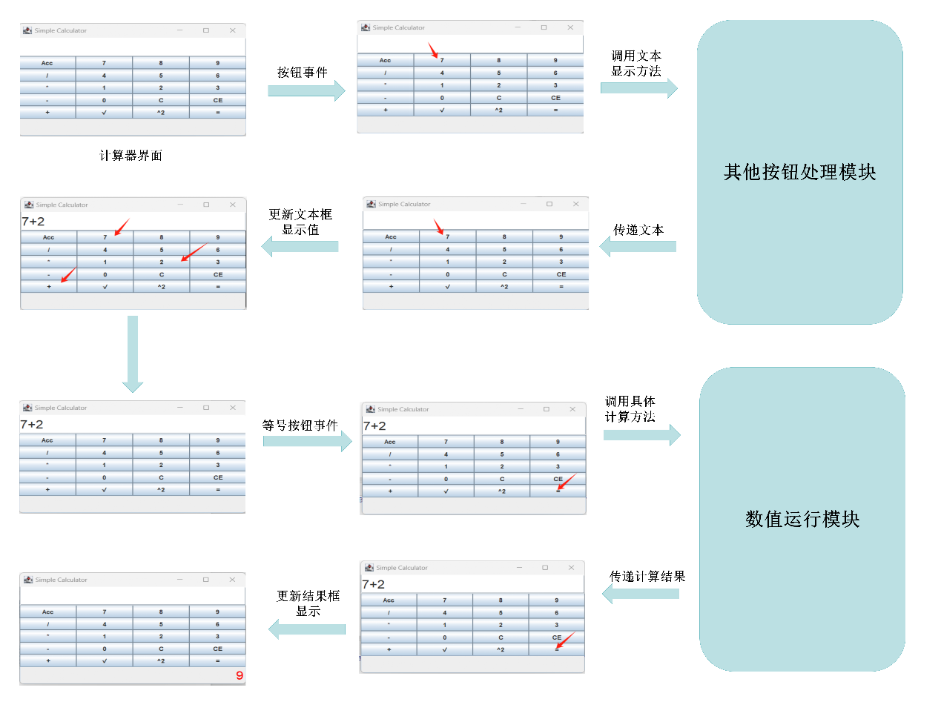

## 2.4 系统功能代码设计

### 2.4.1 包和类的说明

在这个简易计算器项目中，我主要使用了以下Java类和包来实现所需的功能：

#### ****包说明****:

默认包：在这个项目中，所有的类都位于默认包下，简化了包的管理和类之间的交互。

#### ****类说明****:

Calculator: 这是主类，继承自 JFrame 并实现了 ActionListener 接口。该类负责创建和管理计算器的图形用户界面（GUI），处理事件，并执行相关的数学运算。

#### ****主要成员变量****:

buttons: 一个 JButton 类型的数组，存储所有计算器上的按钮。

expressionBuilder: 一个 StringBuilder 对象，用于构建和存储用户输入的表达式。

history: 用于记录上一次计算的结果，便于再次使用。

showResult: 布尔值，用于控制是否在文本字段中显示计算结果。

previousResult: 双精度浮点数，存储上一次计算的结果。

expressionField: JTextField 对象，用于显示用户输入的表达式。

resultField: JTextField 对象，设置为只读，用于显示计算结果。

df: DecimalFormat 对象，用于格式化数字，以保留四位小数。

#### ****主要方法****:

Calculator(): 构造函数，用于初始化计算器的界面和各组件。

actionPerformed(ActionEvent e): 实现了 ActionListener 接口的方法，用于处理来自按钮的动作事件。

updateDisplay(): 更新计算器的显示字段，根据当前状态显示表达式或结果。

evaluateExpression(String expression): 解析和计算用户输入的数学表达式，并返回结果。

### 2.4.2 简易计算器的源代码清单

import javax.swing.*;  
import java.awt.*;  
import java.awt.event.ActionEvent;  
import java.awt.event.ActionListener;  
import java.util.Stack;  
import java.text.DecimalFormat;  
  
public class Calculator extends JFrame implements ActionListener {  
 *// 界面组件* private JButton[] buttons;  
 private JTextField expressionField;  
 private JTextField resultField;  
   
 *// 内部变量* private StringBuilder expressionBuilder;  
 private String history;  
 private boolean showResult;  
 private double previousResult;  
 private DecimalFormat df;  
  
 *// 构造函数* public Calculator() {  
 *// 设置窗体属性* setTitle("Simple Calculator");  
 setDefaultCloseOperation(JFrame.*EXIT_ON_CLOSE*);  
 setLayout(new BorderLayout());  
  
 *// 创建按钮面板* JPanel panel = new JPanel();  
 panel.setLayout(new GridLayout(5, 4));  
  
 *// 初始化按钮并添加事件监听器* String[] buttonLabels = {"Acc", "7", "8", "9", "/", "4", "5", "6", "*", "1", "2", "3", "-", "0", "C", "CE", "+", "√", "^2", "="};  
 buttons = new JButton[buttonLabels.length];  
 for (int i = 0; i < buttonLabels.length; i++) {  
 buttons[i] = new JButton(buttonLabels[i]);  
 buttons[i].addActionListener(this);  
 panel.add(buttons[i]);  
 }  
 add(panel, BorderLayout.*CENTER*);  
  
 *// 初始化表达式和结果文本框* expressionField = new JTextField(20);  
 expressionField.setPreferredSize(new Dimension(20, 40));  
 expressionField.setFont(new Font(expressionField.getFont().getName(), Font.*PLAIN*, 24));  
 resultField = new JTextField(20);  
 resultField.setEditable(false);  
 resultField.setForeground(Color.*RED*);  
 resultField.setFont(new Font(resultField.getFont().getName(), Font.*PLAIN*, 24));  
 resultField.setHorizontalAlignment(SwingConstants.*RIGHT*);  
 add(expressionField, BorderLayout.*NORTH*);  
 add(resultField, BorderLayout.*SOUTH*);  
  
 *// 设置窗体可见* setVisible(true);  
 pack();  
  
 *// 初始化内部变量* showResult = false;  
 expressionBuilder = new StringBuilder();  
 history = "0";  
 previousResult = 0;  
 df = new DecimalFormat("#.####");  
 }  
  
 *// 事件监听器实现* @Override  
 public void actionPerformed(ActionEvent e) {  
 *// 处理按钮点击事件* JButton source = (JButton) e.getSource();  
 String buttonText = source.getText();  
 *// 省略其他逻辑...* }  
  
 *// 其他方法实现...  
   
 // 主程序入口* public static void main(String[] args) {  
 new Calculator();  
 }  
}

以上是简易计算器的源代码清单，包括界面组件的初始化、事件监听器的实现以及主程序的入口。

# 3. 系统调试

## 3.1 编写源程序界面

源程序界面是基于Java Swing开发的，设计为用户友好的图形用户界面。界面包括多个按钮，分别表示数字键、运算符、以及特殊功能键（如清除和历史计算结果）。每个按钮的功能都与传统计算器相对应，使得用户能够直观地进行计算操作。

## 3.2 测试用例

为了确保计算器程序的准确性和可靠性，设计了以下测试用例：

**基本运算测试：**测试加、减、乘、除运算，确保输出正确。

**边界条件测试：**包括除数为零的情况，验证程序是否能正确处理异常。

**连续计算测试：**进行一系列运算，确保计算器的连续运算能力。

**特殊功能测试：**测试清除功能、平方和开平方功能，确保它们的正确实现。

## 3.3 运行结果

运行测试用例后，计算器应用基本能够正确执行预定功能。特别是处理边界条件和特殊功能时，程序能够正确响应，没有发生错误或异常。但是对于少量极端测试，计算器仍有改进空间。

运算结果附图

### 测试用例1：7+2=

测试目的：检查计算器是否能实现基本逻辑运算

测试结果：

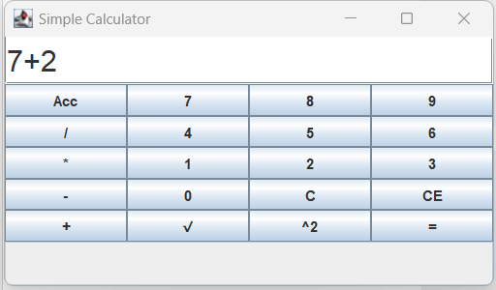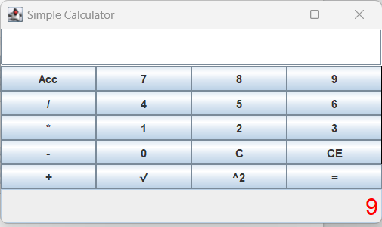

符合预期

### 测试用例2：4/7=

测试目的：检查计算器是否能实现基本逻辑运算，并且保留四位有效数字

测试结果：

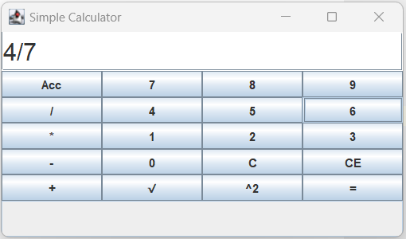

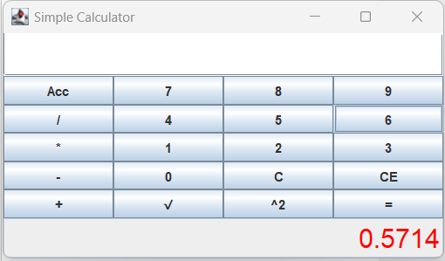

符合预期

### 测试用例3：2^2+Acc=

测试目的：检查计算器是否能实现平方运算，Acc能否正确记录上一次的结果

测试结果：

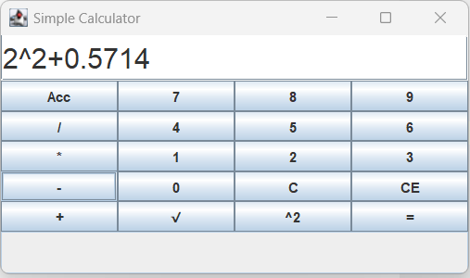

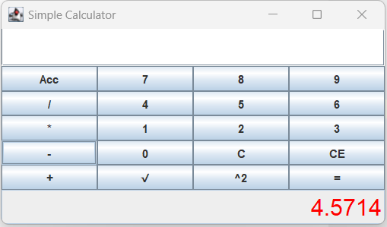

符合预期

### 测试用例4：√4+7=

测试目的：检查计算器是否能实现开方运算

测试结果：

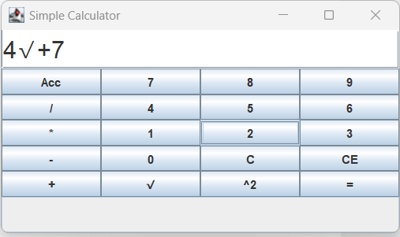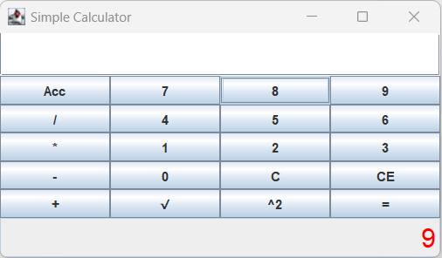

大体符合预期，但是根号输入在数值之后，可能与书写习惯不符，后续可以考虑改变根号处理逻辑

### 测试用例5：√-4=

测试目的：检查计算器是否能实现开方运算，对于负数开方是否能判定报错

测试结果：

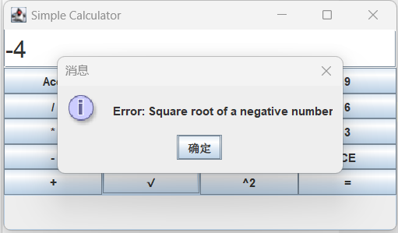

符合预期

### 测试用例6：0^2+7*1-8=

测试目的：检查计算器是否能实现复杂逻辑运算，涉及到不同优先级的顺序，能否正确处理

测试结果：

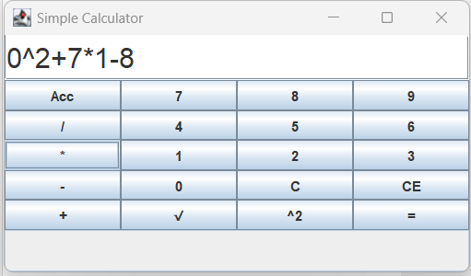

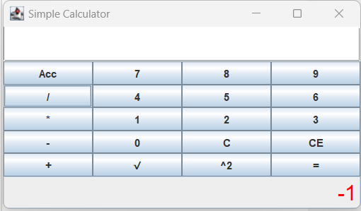

符合预期

### 测试用例7：-1/4+4-8/0=

测试目的：检查计算器是否能处理第一个为负数的情况

测试结果：

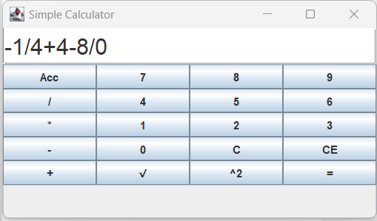

未能实现预期效果，程序没有报错也没崩溃，之后可以考虑在情况文本框之后添加一个默认的0来解决第一个数字就是负数导致的无法处理问题

### 测试用例8：2-1/0=

测试目的：检查计算器是否能处理除0的情况并报错

测试结果：

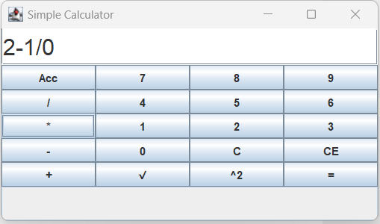

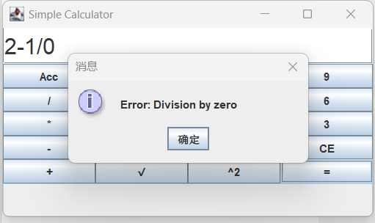

符合预期

### 测试用例9：拉动计算器界面

测试目的：检查计算器是否能够实现界面缩放时，所有组件同步缩放，保持界面整体风格不变。

测试结果：

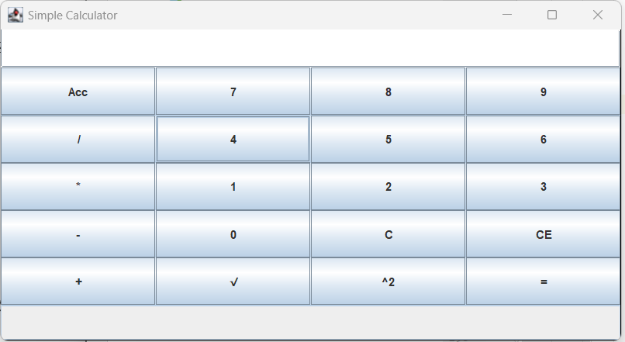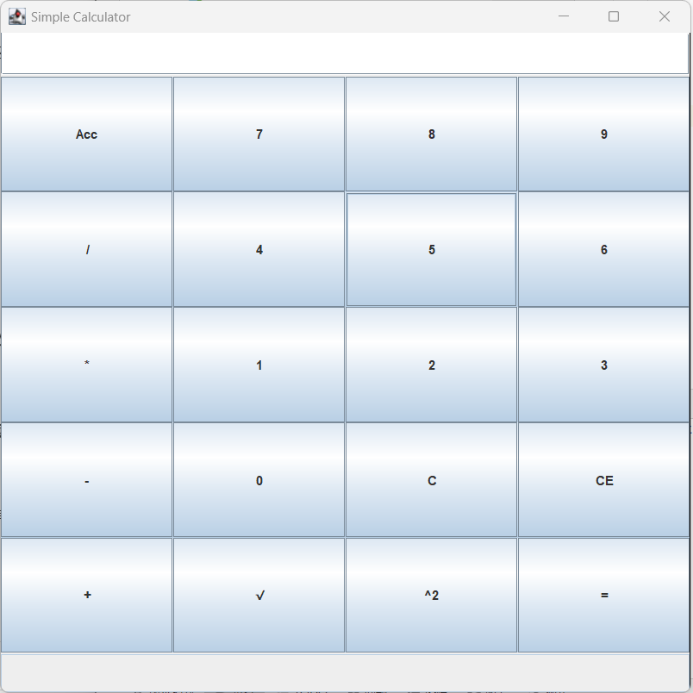

基本符合预期，按钮都同步缩放了，文本框个人认为可以不缩放，因为把字体大小设置固定了，当然后续也可以考虑修改。

# 4. 设计总结

在这次课程设计中，我深刻体会到了综合运用所学知识来发现、分析、解决实际问题的重要性。这不仅是对我的编程技能的一次锻炼，也是对我的问题解决能力的一次考验。通过这次实践，我更加理解了Java面向对象编程的特性，并体会到它与C语言的不同。

这次设计中，我引入了一个特别的功能键“Acc”，该功能键能够记录上一次的运算结果，并在下一次计算时被调用，极大地增强了计算器的实用性。这一创新点不仅提高了计算器的功能性，也让我在设计中学习到了如何在实际应用中添加实用功能。

在调试过程中，我遇到了许多挑战，例如如何有效地保存和调用输入的数字，以及如何处理连续计算过程中的数据传递。通过不断的试验和错误，我逐步优化了代码，并成功实现了所有预定功能。

总的来说，这次课程设计不仅加深了我对Java图形用户界面编程的了解，也增强了我将理论知识应用于实际问题解决的能力。我期待在未来的学习和工作中，能将这次的学习经历转化为更大的能力，为解决更复杂的问题提供支持。